

COURTIER ASSERMENTE – Olivier EVRARD
Tél : 02 99 202 202 – Fax : 02 99 202 200
BP 50 – 35404 ST-MALO Cédex – France

SAINT MALO, le 12/10/2011 $ 1,3660

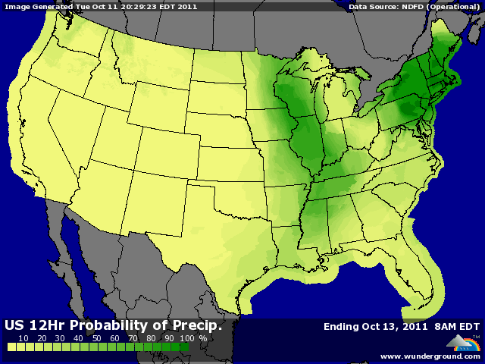

BLE : + hausse toute, dans le sillage du limit up en maïs et de la forte reprise du soja,
+ les fonds prennent massivement des bénéfices (en rachetant) avant l’USDA et après que les marchés aient touché des plus bas lors de la publication du rapport du 30 septembre,
+ la Russie annonce vouloir limiter ses exportations à 24 millions de mt, chiffre au-delà duquel elle mettrait en péril son marché intérieur. Au rythme actuel, la Russie aura exporté 18 à 19 millions d’ici la fin de l’année,
+ bonne nouvelle pour les blés US, même si il reste qq volumes en Ukraine et Kazakhstan, voir en France,
+ la météo US annonce à nouveau un temps sec sur les plaines où on sème le BH (59% contre 42% il y a 8 jours et 67% en moy) en ce moment, mauvais signe alors qu’il faut encore de l’eau,
- les inspections restent faiblardes avec 12,58 millions de bx pour des besoins de 18,13

MAÏS : + limit up en 2ème moitié de séance dans de gros volume, avec les fonds aux rachats alors que le marché était attendu plutôt calme avant le rapport,
+ les opérateurs voient la demande augmenter avec la baisse des prix (Mexique 261.200 mt) et pensent que la hausse des rdts est déjà largement pricée,
+ crainte d’une surprise de la part de l’USDA, justement au niveau des rdts, ce qui retournerait la tendance baissière du 30 septembre,
+ reprises des bourses depuis 3 jours après les efforts européens pour stopper l’hémorragie (à revoir ce matin après la dégradations des notations des banques et le non slovaque),
+/- inspections dans les attentes à 31,8 millions de mt pour des besoins de 33,9
- bonne progression de la récolte (33% contre 21% il y a 8 jours et 32% en moyenne), quand on se souvient du retard au planting,

SOJA : + au plus haut de séance, proche du limit up avec le retour (à confirmer) de la Chine aux achats en origine US, pour des volumes,
+ rumeurs d’une baisse des rdts cet après midi, alors que le marché et surtout les fonds ont vendu une hausse,
+ gros chiffre pour les inspections par rapport aux attentes (23,4 millions de bx) même s’il reste encore < aux besoins (28,4),
- une récolte qui progresse à la vitesse de l’éclair avec 51% de graine dans les silos contre 19% il y a 8 jours et 46% en moyenne. Pendant qu’ils récoltent, les farmers ne vendent ni graine ni maïs !!!

A SUIVRE : les bourses, après la Slovaquie et le rapport à 14h30.

